Организационная культура как механизм эффективного управления организацией.
Содержание

1.Теоретико-методологические основы организационной культуры

1.1 Концептуальная основа развития организационной культуры в исторической ретроспективе........................................................................6

1.2 Основные модели формирования организационной культуры........13

1.3 Новая парадигма управления организационной культурой: гибкие технологии...................................................................................................20

2. Формирования эффективного механизма управления организационной культурой в контексте новой парадигмы управления

2.1 Анализ деятельности ООО «Веб-Элемент»...................................29

2.2. Основные направления развития ООО «Веб-Элемент»новая парадигма управления..................................................................................38

2.3. Оценка эффективности мероприятий реализации «гибких» технологий в организационной культуре ООО «Веб-Элемент»...................43

Заключение.................................................................................................48

Список использованных источников....................................................51
ВВЕДЕНИЕ

Актуальность темы исследования. Проблема организационной культуры предприятия, ее влияние на конкурентоспособность, трудовой потенциал предприятия и каждого его работника, начиная с конца ХХ столетия, одна из самых актуальных для современного управления персоналом. На предприятиях работают люди, которые являются носителями культуры, так как они руководствуются определенными ценностями, убеждениями. Таким образом, любое предприятие или организация представляет собой культурное пространство, иными словами, оно имеет некую сложившуюся организационную культуру. Устоявшаяся организационная культура как бы отделяется от людей и становится со временем атрибутом самой организации, оказывая большое влияние на членов этой организации, на отношения между ними, принципы их деятельности и многое другое из того, что, в конечном счете, предопределяет успех функционирования организации в долгосрочной перспективе.
Организационная культура – образ действий, характерный для работников организации, и включает в себя признаваемые всеми ценности, идеалы, обычаи и ритуалы, не позволяющие предприятию поддаваться стихийности рынка или непредсказуемости поведения руководства.
Предназначение организационной культуры непосредственно связано с решением ключевых задач выживания предприятия в социально-экономической среде и внутренней интеграции поведения персонала для достижения поставленных целей.
Из всего этого следует, что культура играет важную роль в жизни организации и поэтому она является предметом пристального внимания со стороны руководства предприятия. Управленческая деятельность на предприятии зависит от организационной культуры, но в то же время культура может формироваться и направляться в нужное русло вследствие грамотного, продуманного, ориентированного «на будущее» менеджмента. Поэтому менеджеры должны уметь анализировать организационную культуру и оказывать влияние на ее формирование и изменение в желаемом направлении.
Степень научной разработанности проблемы. Вопросы организационной (деловой, корпоративной) культуры в аспекте социологии управления стали рассматриваться относительно недавно, однако общие положения в области теории управления и теории организации в значительной мере предопределили направления ее рассмотрения. Существенный вклад в установление основ социологии управления, социологии организаций внесли классические работы А. А. Богданова, А. К. Гастева, Э. Мэйо, Ф. У. Тейлора, А. Файоля. Развитие теории организации в трудах Ч. Барнарда, Д. Марча, Г. Саймона, Д Сильвермана, А. Этциони и др. позволило увидеть изучаемое социальное явление в ее различных характеристиках. В этом направлении глубокое раскрытие основных черт и особенностей современной деловой организации осуществлено в обобщающих трудах современных российских ученых А. И. Кравченко, Ю. Д. Красовского, А. И. Пригожина, Б. Ф. Усманова, С. С. Фролова, В. В. Щербины. Обобщение концепций организации содержится в публикациях В. Л. Доблаева, Э. А. Смирнова, М. В. Удальцовой и др.
К числу исследователей, труды которых имеют значение для понимания организационной культуры и ее мобилизующего влияния на работников, следует отнести также тех, кто занимался раскрытием природы и существенных сторон корпорации. К наиболее важным работам в этом направлении могут быть отнесены фундаментальные исследования экономики капитализма классиков социологии К. Маркса, М. Вебера, Э. Дюркгейма, Ф. Тенниса, В. Парето, Л. Гумпловича, выдающегося представителя исторической школы «Анналов» Ф. Броделя и др. Культурные аспекты организации исследовали с позиций структурного функционализма Т. Парсонс и Р. Мертон. П. Лоуренс и Дж. Лорш теоретически обосновали ситуационный подход к организациям, реализованный в последующих работах Дж. Томпсона и Д. Вудворда, Л. Лоранжа и М. Мортона и др. Специально к вопросам организационной (деловой, корпоративной) культуры обращались в своих трудах Ч. Барнард, А. Петтигрю, Г. Саймон, Д. Сильверман, Э. Шайн, Л. Яккока, а из российских исследователей Т. Ю. Базаров, Д. А. Болдырев, С. Н. Василевич, М. А. Ганулич, Ю. Д. Красовский, А. Н. Крылов, Н. Н. Ладутько, Н. Н. Моргунова, Я М. Прохоров, А. А. Родионов, В. А. Спивак, Ф. И. Шарков, П. Н. Шихирев др. В обширной литературе по социальному проектированию, менеджменту, управлению персоналом также уделяется внимание различным сторонам организационной культуры (Ж. Т. Тощенко, Т. М. Дридзе, В. А. Луков).
Цель и задачи исследования. Целью выпускной квалификационной работы является разработка эффективного механизма управления организационной культурой ООО «ВЭБЭЛЕМЕНТ».
Для достижения поставленной цели необходимо определить следующие задачи исследования:
- изучить концептуальную основу развития организационной культуры в исторической ретроспективе;
- рассмотреть основные модели формирования организационной культуры;
- исследовать новую парадигму управления организационной культурой в контексте развития гибких (agile) технологий;
- провести анализ деятельности ООО «ВЕБЭЛЕМЕНТ»;
- определить основные направления развития ООО «ВЕБЭЛЕМЕНТ» в «гибкой» среде;
- провести оценку эффективности мероприятий реализации «гибких» технологий в организационной культуре ООО «ВЭБЭЛЕМЕНТ»
Объектом исследования является организационная культура предприятия ООО «ВЭБЭЛЕМЕНТ».
Предмет исследования основные направления развития организационной культуры «ООО ВЭБЭЛЕМЕНТ», в корреляции с показателями эффективности ее деятельности.
Теоретико-методологической базой исследования послужили теоретические исследования и практические разработки в области организационной культуры, также современные разработки зарубежных и отечественных ученых в области agile–технологий, в контексте процесса трансформации «гибких» организаций.
При решении поставленных задач были использованы ключевые методологические принципы познания такие, как диалектический, конкретно-исторический, междисциплинарный, системный подходы, а также общенаучные методы экспертного, статистического и сравнительного анализа, табличные и графические приемы визуализации данных.
Информационно-эмпирической базой выпускной квалификационной работы послужили документы и материалы международных организаций, в частности Организации объединенных наций (ООН).
Теоретическая значимость выпускной квалификационной работы состоит в анализе места и роли организационной культуры в эффективном развитии организации, а также рассмотрены и изучены гибкие технологии в контексте развития организационной культуры.
Практическая значимость исследования заключается в комплексном анализе реализации классических моделей управления организационной культурой, а также адаптации зарубежного опыта и передовой российской в формировании новой парадигмы управления по средствам agile-технологий.
Структура выпускной квалификационной работы. Структура обусловлена целью и задачами исследования, включает введение, две главы, заключение, список использованных источников и литературы.

1. Теоретико-методологические основы организационной культуры

1.1 Концептуальная основа развития организационной культуры в исторической ретроспективе

В последние десятилетие концепция организационной культуры привлекает все большее внимание как ученых, так и практиков. Исследователи организационной культуры отмечают, что каждый исследователь культуры разрабатывает явные или неявные парадигмы, которые смещают не только определения ключевых понятий, но и весь подход к изучению явления. Одна из вероятных причин такого разнообразия подходов заключается в том, что культура, как и роль, лежит на пересечении нескольких социальных наук и отражает некоторые из предубеждений каждого из них - в частности, антропологии, социологии, социальной психологии и организационного поведения.
Для определения сущности понятийной категории «организационная культура» возникает необходимость рассмотреть ее в контексте культуры в целом, частью которой она является. Как следствие, в результате исследования была изучены подходы к определению культуры.
Первым научное определение понятия культуры дал антрополог Эдвард Б. Тейлор (1871): «то сложное целое, которое включает в себя знания, верования, искусства, мораль, законы, обычаи и любые другие способности, и привычки, приобретенные (человеком) как членом общества». Это определение позволяет выделить множество независимых факторов, благодаря которым культура становится объектом отдельной науки.
В принятой в Мехико Декларации о культурной политике ЮНЕСКО (1982 год) говорится, что «в настоящее время можно говорить о культуре как о целом комплексе отличительных духовных, материальных, интеллектуальных и эмоциональных черт, характеризующих общество или социальную группу.Она включает в себя не только искусство и литературу, но и образ жизни, основные права человека, системы ценностей, традиции и верования; именно культура дает человеку возможность размышлять о себе. Именно культура делает нас специфически человеческими, рациональными существами, наделенными критическим суждением и чувством моральной ответственности. Через призму культуры индивид обретает ценностные ориентиры и руководствуется ими в выборе определенной идеологии. Именно через культуру человек выражает себя, осознает себя, осознает свою незавершенность, ставит под сомнение собственные достижения, неустанно ищет новые смыслы и создает произведения, через которые он выходит за пределы своих ограничений». Это определение является наиболее приоритетным, так как определяет культуру как многогранное явление.
Из приведенных выше определений следует, что под культурой понимается система ценностей, которые создаются и накапливаются человеком в процессе практической деятельности во взаимосвязи с их природной и социальной средой. Как следствие, рабочая среда – это социальная среда, в которой создается культурное пространство. В данном контексте возникает трехмерная система координат: человек – субъект культуры, природная и социальная среда-пространство культуры, процесс деятельности-временное измерение культуры.
Организационная культура как концепция возникла сравнительно недавно, не смотря на данный факт понятия «групповые нормы» и «организационный климат» использовались в научной практике в течении длительного времени в психологии. Во втором издании своего труда«Социальная психологии организаций» Дэниэл Кац и Роберт Канссылалисьна роли, нормы и ценности, но не использовали культуру в качестве эксплицитного понятия.
В конце 40-х годов социальные психологи, заинтересованные в исследованиях действий Левина и обучении лидерству, свободно использовали концепцию «культурного острова», чтобы показать, что условия обучения в некотором фундаментальном смысле отличаются от условий «возвращения домой» обучаемых. Из исследований по обучению лидерству в 1940-х и 1950-х годах следовало, что мастера, которые значительно изменились во время обучения, вернутся к своим прежним взглядам, как только вернутся на работу в другой обстановке. Но концепция «групповых норм», была тщательно задокументированная во время Хоторнского эксперимента в 1920-х годах, казалась достаточной для объяснения этого явления.
В 1950-х и 1960-х годах область организационной психологии начала дифференцироваться от промышленной психологии, сосредоточившись на единицах, больших, чем отдельные лица. С растущим акцентом на рабочие группы и целые организации возникла большая потребность в таких понятиях, как «система», которые могли бы описать то, что можно было бы считать шаблоном норм и установок, охватывающих целую социальную единицу. Исследователи и клиницисты из Тавистокского института человеческих отношений разработали концепцию «социально-технических систем», а РенсисЛайкерт разработал свои «Системы с 1 по 4» для описания интегрированных наборов организационных норм и отношений. Дэниэл Кац и Роберт Канпостроили весь анализ организаций вокруг теории систем и системной динамики, заложив тем самым наиболее важную теоретическую основу для последующего изучения культуры.
Область организационной психологии формировалась с развитием бизнеса и школ управления. По мере роста интереса к пониманию организаций и межорганизационных отношений, концепции из социологии и антропологии начали оказывать влияние на данную область. Кросс-культурная психология, конечно, существовала долгое время, но применение концепции культуры к организациям произошло позже, поскольку все больше исследователей, заинтересованных в организационных явлениях, нуждались в этой концепции для объяснения различий в моделях организационного поведения и уровнях стабильности в групповом и организационном поведении, которые ранее не были исследованы.
Особый интерес к концепции был вызван, когда зарубежные учены пытались найти объяснение дилемме, «почему американские компании не функционируют также эффективно, как некоторые из их аналогичных компаний в других странах, особенно в Японии. Наблюдая за различиями, было отмечено, что национальная культура не является достаточным объяснением; необходимы были концепции, позволяющие проводить различие между организациями внутри общества, особенно в отношении различных уровней эффективности, в данном контексте была разработана концепция организационной культуры.
В целом, как указывает Георг Фридрих Кнапп, организационная концепция культуры является адаптацией антропологической концепции. Исследователи в научном секторе дали различные способы определения организационной культуры.
П. Луи определяет организационную культуру как набор понятий или значений, разделяемых группой людей, которые в значительной степени негласны среди членов и явно релевантны и отличительны для конкретной группы, которые также передаются новым членам. Это определение подразумевает характерную черту культуры, которая заключается в том, что ее разделяют и изучают.
Научный союз ученых рассматривает культуру, как систему общих предположений, ценностей и убеждений, которые направляют людей на осознание надлежащего и несоответствующего поведения.
Современный ученый Гертв 2014 году на своем веб-сайте называет организационную культуру «коллективным программированием ума, которое отличает членов одной организации от других».
В 2002 году МэтсЭлвессонв своих обособлял данный как «зонтичную концепцию образа мышления, в которойпроявляется интерес к культурным и символическим явлениям». Автор также включил в это ценности и представления о социальной реальности.
Тем не менее, Эдгар Шейн из Слоуновской школы менеджмента (MIT SloanSchoolofManagement) Массачусетского технологического института предложил полезное и популярное определение, которое представляет собой «модель общих базовых допущений, которые группа усвоила, решая свои проблемы внешней адаптации и внутренней интеграции, и которая сработала достаточно хорошо, чтобы считаться действительным и, следовательно, обучаться новым членам как правильный способ воспринимать, думать и чувствовать в связи с этими проблемами».
Вышеизложенные определения показывают, что организационная культура - это уровень культуры, то есть организационная культура обладает всеми характеристиками культуры. В целом обобщая все определения, следует отметить, что организационная культура - это система культурных элементов, таких как нормы, правила, язык, стиль общения, которые организация выбирает, создает, использует и проявляет в процессе функционирования, как следствие форсируя свою собственную модель организационной культуры.
Эдгар Шейн использовал пять вопросов для изучения организационной культуры:
- Отношение организации к окружающей среде;
- Природа реальности и доверия, которое является основой для принятия решений;
- Природа человеческой натуры;
- Характер человеческой деятельности;
- Природа человеческих отношений.
Однако, позже данные вопросы трансформировались в измерение организационной культуры по трем блокам: для внешней среды, для внутренней интеграции, предложения относительно макро-культуры.
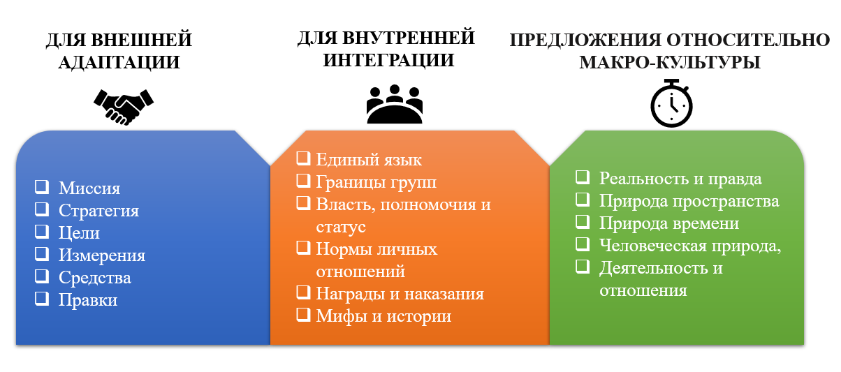
Рисунок 1.1 – Измерения организационной культуры

Для описания организационной культуры Хофстед использовал структуру шести измерений:
- Ориентированная на процесс и ориентированная на результат (ориентированный на средства и ориентированный на цель). Этот аспект наиболее тесно связан с эффективностью организации. Ориентированная на процесс культура фокусируется на том, как выполняется работа, она больше касается технической и бюрократической рутины, в то время как ориентированная на результат культура касается результата, где сотрудников спрашивают о том, что делать. Две стороны габариты также различаются по уровню риска. Поскольку ориентированная на процесс культура делает акцент на гарантии во время рабочего процесса, сотрудники избегают рисков и даже прилагают ограниченные усилия в задаче. Напротив, сотрудники, ориентированные на результат, склонны больше рисковать для достижения конкретных внутренних целей.
- Профессионально-ориентированнаяи ориентированная на сотрудников. Ориентированная на работу культура берет на себя ответственность только за работу сотрудников, на основе жесткого давления сотрудником выполняются задачи. Напротив, культура, ориентированная на работника, учитывает его интересы.
- Профессиональная и локальная. В профессиональной культуре работники отождествляются со своей профессией или содержанием своей работы. В локальной культуре идентичность членов определяется командой или подразделением, в котором они работают.;
- Открытые и закрытые системы. Это измерение отражает уровень доступности организации, т.е. внутренний и внешний стиль коммуникации. В открытой системе члены открыты как для инсайдеров, так и для посторонних, так как они считают, что каждый может соответствовать нормам организации.
- Жесткий и свободный контроль (легкая рабочая дисциплина и строгая рабочая дисциплина). Это измерение определяется объемом внутреннего контроля, структурирования и дисциплины. В жесткой культуре участники должны быть пунктуальными, серьезными и сознательными, в то время как свободная культура подвергает меньшему контролю и дисциплине.
- Прагматичностьи нормативность (внешний управляемый против внутреннего управляемого). Это измерение удовлетворенности клиентов или, в общем, определяет основной способ взаимодействия с окружающей средой. Прагматическая культура (управляемая извне), в основном существующая в таких единицах, как продажи или обслуживание клиентов, ориентирована на удовлетворение потребностей клиентов. С другой стороны, нормативная культура (внутренняя мотивация) делает акцент на вопросах деловой этики и честности, которые формально закреплены.
Позже, Хофстеде добавил еще два измерения: степень принятия стиля лидерства и степень идентификации с вашей организацией.
Однако, не смотря на различные подходы к классификации различных аспектов организационной культуры, в современных рамках глобализации, каждая организация стремится выработать индивидуальные формы организационной культуры для эффективного и результативного управления сотрудниками организации.
Таким образом, следует отметить, что концепции организационной культуры видоизменяются с развитием глобальных тенденций и трендов, т.е. на сегодняшний день нет четко сформулированного определения организационной культуры. Не смотря на данный факт, организационная культура обособляется, как один из самых главных элементов развития и становления организации.
Культура влияет на поведение члена общества. Так, сильная организационная культура будет явно влиять на то, как сотрудники ведут себя в фирме. То есть организационная культура может генерировать конкурентные преимущества для организации за счет повышения эффективности работы сотрудников и сотрудничества друг с другом. Кроме того, сильная культура помогает уменьшить конфликт внутри организации, направлять, контролировать и мотивировать сотрудников.
С другой стороны, организационная культура помогает участникам получить четкое представление о цели и ориентации задачи, а также создает положительный климат внутри коллектива, поскольку позволяет разграничить коллективные и индивидуальные интересы и мотивы сотрудников.

1.2 Основные модели формирования организационной культуры

В течении последних десятилетий, особое значение в исследованиях научного сообщество отводится тематике организационной культуры. В результате данных исследований была выявлено, что эффективная культура должна быть стабильной и гибкой. Стабильность - это неизменное видение, миссия и ценности, в то время как гибкость связана со структурой и деятельностью компании, а также с ее способностью адаптироваться как к внутренним, так и к внешним условиям. Данный факт был обособлен учеными и практиками в области науки управления, труды которых были основаны на определении и измерении аспектов организационной культуры и связывали их с эффективностью и конкурентоспособностью организации. В дальнейшем различные научные подходы трансформировались в модели организационных культур.
Так, в 1970 году была разработана модель Айсберг Германа, который делает различие между формальными аспектами организации (системы, структуры, политики, технологии) - верхняя половина, и скрытыми/неформальными аспектами организации (отношения, убеждения, ценности и восприятие) - нижняя половина ниже линии воды (рисунок 1.2).
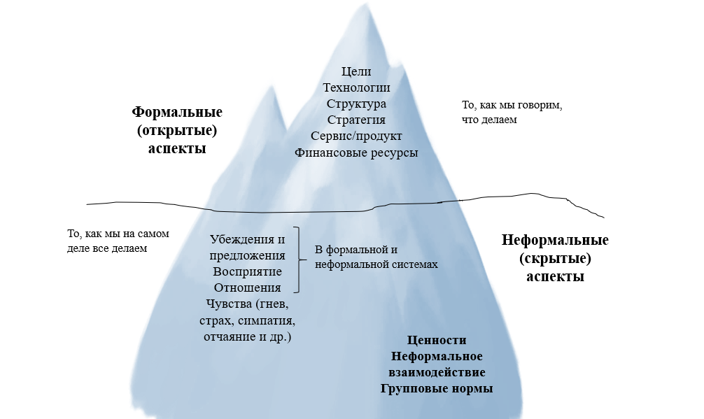
Рисунок 1.2– Культурный айсберг Германа

Рисунок 1.3– Модель организационной культуры Дэла и Кеннеди

На рисунке 1.3 показана модель, разработанная в 1982 году Дэлом и Кеннеди, основанная на двумерной перспективе с учетом принятого риска и полученной обратной связи. В таблице 1.2.1 представлена известная типология, разработанная Харрисоном и Хэнди.

Таблица 1.1 – Типология Харрисона и Хэнди
Структура | Культура по хэнди | Культура харрисону | Модель
Иерархия | Роль (Аполлон) | Роль
Матрица | Задача (Афина) | Задача
Сеть | Клуб (Зевс) | Мощность
Разброс | Экзистенциальный (Дионис) | Атомистический

Также в научной мысли выделяются авторы, разработавшие модели для оценки существующих типов организационной культуры. Так, модель Дэнисона направлена на определении степени эффективности коллаборации сверху-вниз, и наоборот снизу-вверх (рисунок 1.4), два парадокса, которые каждая компания постоянно стремится сбалансировать.
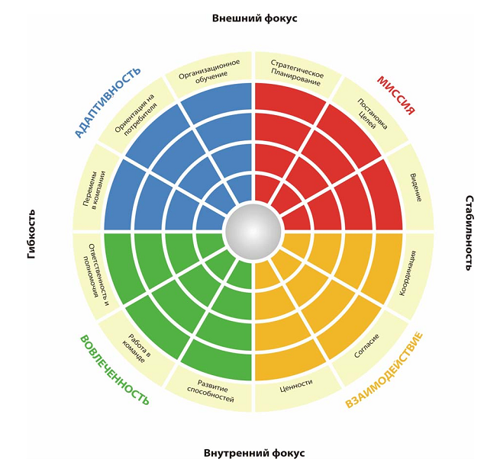
Рисунок 1.4– Модель организационной культуры Денисона

Еще в 1987 году, начиная с 12 поведенческих норм, сгруппированных в 3 типа культуры (конструктивный кластер, основанный на достижениях; гуманистически-поощрительный; основанный на одобрении, и агрессивный/оборонительный кластер, основанный на оппозиционных мотивах). В дополнении к данным типам культуры РобертКук и Лафферти разработали еще один инструмент, используемый для организационного консультирования и целей изменений - Инвентаризация организационной культуры (OCI).
В 2011 году Камерон и Куинн разработали конкурирующую модель структуры ценностей. Эта модель ориентирована на:
- гибкость и осмотрительность против стабильности и контроля;
- внутреннюю направленность и интеграцию против внешней направленности, и дифференциации компании.
Инструмент оценки, разработанный двумя исследователями, является инструментом оценки организационной культуры.
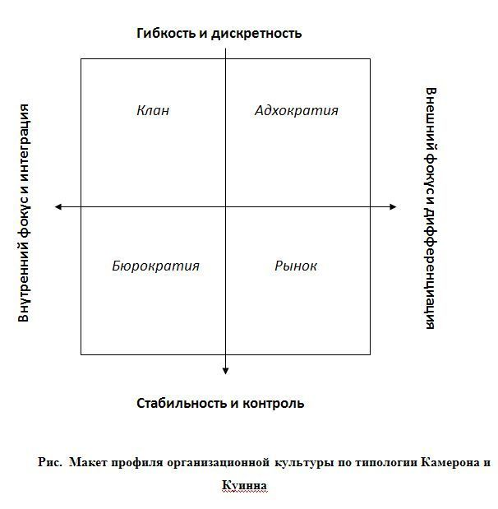
Рисунок 1.5– Модель организационной культурыКамерона и Куинна

Научное сообщество определилоорганизационную культуру, как результат совместной жизни и совместной работы людей на протяжении долгого периода времени. Как следствие, работники начинают разделять те же ценности и мнения, связанные с организацией, частью которой они являются, оценивая аналогичным образом, что является эффективным для достижения определенных результатов. Даже неосознанно они развивают некоторые модели мышления и поведения, строго коррелирующие с опытом, накопленным до этого момента в организации, а также со стратегическими целями организации.
В данном контексте следует отметить, о формировании двух школ организационной культуры: школы, основанной на феноменологическом подходе, и школе, основанной на функционалистком подходе. В основе феноменологического подхода лежит понимание понятия и определение значения культуры (ее эмпирическое исследование определяет и измеряет организационную культуру различными методами: сила культуры, черты, конгруэнтность, типы, общие ценности, в связи с деятельностью компании и целеустремленностью сотрудника). Другой придерживается функционалистского подхода и фокусируется на последствиях организационной культуры. В данном контексте лидерство является основным фактором становления организационной культуры, однако проходит параллель между субстантивной ролью (лидеры вносят вклад в содержание культуры организации через свои действия и поведение) и символической (люди в организациях разрабатывают свои собственные имплицитные теории) руководства, последний из которых ближе к антропологическому подходу, который утверждает, что лидеры не создают культуру, они являются частью этой культуры. В то время как первый поддерживает зависимость организационной культуры от видения лидера и его способности реформировать организационную культуру для удовлетворения потребностей рынка, последний принимает во внимание теорию атрибуции Кальдера, которая говорит об атрибуции причин следствиям, и расширяет ее до уровня организации.
Помимо вышеизложенных перспектив, предполагающих тесную связь между лидерами и организационной культурой, следует выделить третью - перспектива непредвиденных обстоятельств, которая подчеркивает важность обстоятельств, говоря, что эффекты лидерства происходят только при определенных условиях, во время кризисов или высокой экономической неопределенности.
Следует подчеркнуть, что все ранее разработанные модели организационной культуры представляют статический взгляд. Независимо от того, определяют ли они только организационную культуру или оценивают некоторые ее измерения, все они приходят к одной и той же точке: созданию модели организационной культуры в определенный момент. Редко визуальные модели предполагают потенциальную эволюцию, даже если было несколько специализаций, буквально поддерживающих проявление организационной культуры как процесса.
Если учесть тот факт, что в рамках теории интеграторов одна и та же организационная культура рассматривается и как интегратор (причинный элемент), и как анализируемая система (результат воздействия причинных элементов), то можно сделать вывод о естественном образовании и эволюционирующей природе. Образующаяся естественным путем системы по своей природе является сложной адаптивной системой. В этой ситуации для акцентирования изменения структуры управления/принятия решений учитывают не только элементы, которые прямо и/или косвенно влияют на него, но и текущее состояние самой системы. Самообразующаяся система обычно вызывает появление:
а) положительных причинных петель, пытающихся ускорить изменение и увеличить расстояние между текущим и начальным состоянием системы. Эта ситуация называется самогенерирующим поведением;
Б) отрицательные причинные петли пытаются замедлить изменение, оттягивая систему к ее исходному состоянию. Эта ситуация также известна как самоограничивающее поведение.
Изучение процессов самообразующейся системы еще сложнее, если отношения между переменными являются нелинейными. Это означает, что между причинами и следствиями больше нет отношений пропорциональности, и что принцип суперпозиции не применяется при создании результирующего эффекта. Таким образом, нелинейные причинно-следственные связи приводят к очень сложному поведению системы. Ассимилируя организационную культуру в сложной адаптивной системе с нелинейными причинно-следственными связями, становится ясно, что ее эволюция зависит не только от ее фактического статуса, но и от ее предыдущего статуса. Это означает, что система имеет эволюцию, зависящую от пути. Например, в организации характер и уровень обучения человека явно влияют на тип и точность его решений, а также на его общее поведение; в свою очередь, все это вызывает динамику организационной культуры; в конце концов, если культурные достопримечательности претерпевают изменения, все способности и знания человека будут испытывать трудности с тем, чтобы каким-то образом адаптироваться к новой реальности, как правило, одним или несколькими методами обучения.
В настоящее время в научных кругах известны дискуссии об организационной культуре и изменениях, которые противопоставляют механистическим теориям управления, подчеркивая иерархические механизмы управления и контроля, с более целостным представлением об организации как сложной адаптивной системе, основанной на децентрализованной гибкости и непрерывнойаккумуляции инновационными технологиями и знаниями.

1.3 Новая парадигма управления организационной культурой: гибкие технологии

Классическая парадигма управления организацией модифицируется под воздействием современных трендов, вызванных «цифровой революцией», которая трансформирует отрасли, экономику и общество. Это выражается в четырех современных тенденциях:
- Динамичная среда. Модели спроса всех заинтересованных сторон быстро развиваются: клиенты, партнеры и регулирующие органы имеют насущные потребности; инвесторы требуют роста, что приводит к реструктуризации; а конкуренты и сотрудники требуют действий для удовлетворения быстро меняющихся приоритетов.
- Постоянное внедрение прорывных технологий. Существующие предприятия и отрасли в настоящее время заменяются с помощью оцифровки, достижений в области биологических наук, инновационного использования новых моделей и автоматизации. Примеры включают в себя такие разработки, как машинное обучение, Интернет вещей и робототехника.
- Ускорение оцифровки и доступность информации. Увеличение объема, прозрачности и распространения информации требует от организаций быстрого вовлечения в разнонаправленное общение и сложного сотрудничества с клиентами, партнерами и коллегами.
- Новая война за талант. По мере того, как творческие задачи, основанные на знаниях и обучении, становятся все более важными, организациям нужно особенное ценностное предложение для приобретения и удержания лучших талантов, которые зачастую более разнообразны. Эти «обучающиеся работники» часто имеют более различное происхождение, мысли, состав и опыт и могут иметь разные желания (например, тысячелетия).
Прогресс в области глобализации и цифровизации сместил рабочую среду с относительно стабильной, прозрачной и предсказуемой на более нестабильную/ негибкую, непредсказуемую. Постоянная трансформация и неопределенность являются новой нормой, ставящей перед компаниями множество новых задач. Способность быстро и гибко реагировать на изменения бизнес – среды и ожидания заинтересованных сторон/клиентов – другими словами, быть гибким-является решающим фактором в определении конкурентоспособности организации в долгосрочной перспективе.
По своей сути, термин «agile» относится к итеративному, инкрементальному методу управления проектированием и созданием действий с целью создания новых продуктов в очень гибкой и интерактивной манере. В этом случае «продукт» может быть любым продуктом «гибкой» команды (например, программное обеспечение, клиентский продукт, улучшение процессов, маркетинговая кампания и т. д.). В данном контексте, в рабочий процесс привлекаются квалифицированные кадрыв различных дисциплинах, открытые к постоянному (клиентскому) вкладу и неиерархической форме управления с мышлением, которое допускает ошибки.
Важной вехой в создании термина «agile» стала публикация «Манифеста гибкой разработки программного обеспечения (AgileManifesto)» 2 в 2001 году, в котором были напечатаны некоторые практики, которые уже использовались в разработке программного обеспечения более десяти лет. Он также имеет концептуальные связи с бережливыми техниками, включая Кайдзен и Шесть Сигм. Этими принципами являются управленческие и бизнес-стратегии, которые используются компаниями для постоянного улучшения и повышения эффективности процессов, избегая ошибок и рисков и достигая больших выгод для компании в целом.
Манифест о «гибких» (agile) технологияхбазируется на следующих принципах:
- Взаимоотношения и отдельные лица важнее стандартных процедур и инструментов;
- Доставка произведенного продукта важнее, чем обширная документация;
- Содействие более тесному взаимодействию с клиентами, опираясь главным образом на переговоры по контракту;
- Быть открытым для изменений вместо того, чтобы напрасно цепляться за свой первоначальный план проекта.
Применение этих ценностей или принципов на организационном уровне дает представление о том, как будет выглядеть гибкая организация.
Гибкая организация представляет собой изменение в мышлении, которое позволяет организации быстрее реагировать на внешние силы, одновременно способствуя устойчивости, отзывчивости и обучению изнутри. Кроме того, гибкость означает постоянно оценивать статус-кво и мгновенно приспосабливаться к изменениям, чтобы добиться успеха на пути к превращению в организационную гибкость (рисунок 1.5).

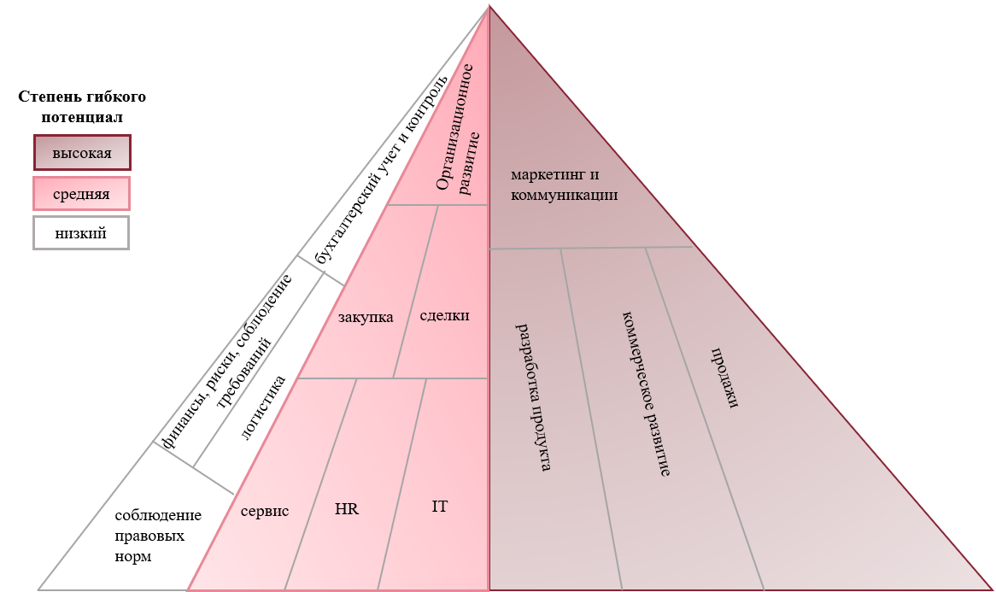
Рисунок 1.5– «Гибкий» потенциал различных отделов

Структурные подразделения с сильной ориентацией на клиента, в которых идея инноваций представляет собой главный приоритет и где быстрые, решительные действия более важны, чем перфекционизм, с большей вероятностью достигнут своих целей быстрее и эффективнее с помощью гибких методов работы.
Тем не менее, структурные подразделения, в которых выявление, снижение и предотвращение рисков занимают первое место, где строгая политика и руководящие указания играют важную роль, с меньшей вероятностью попытаются повысить свою эффективность за счет применения гибких принципов работы.
Термин «гибкая организация» не может рассматриваться как четко определенное целевое состояние, которое должно быть достигнуто за определенный период времени. Скорее, это континуум, в котором происходит интеграция оттрадиционных и статичных компаний до полностью гибких и динамичных организаций. Следовательно, становление и пребывание в «гибкой организации» - это трансформация, в которой целевое состояние может деформироваться в зависимости от внешних факторов.
Для интеграции в «гибкое» пространство, организации создают «гибкие» инкубаторы в качестве механизмов для трансформации в новое экономическое пространство. Такие гибкие инкубаторы включают команды, отделы или другие корпоративные области, где уже были предприняты первые шаги к «гибкости». Эти инкубаторы также наиболее приспособлены для того, чтобы стать проворными и, следовательно, действовать как послы или инструменты«гибкой» работы.
Гибкие инкубаторы могут быть представлены:
- «Agile» проектными командами, которые уже приняли и успешно реализуют«гибкое» мышление;
- Специализированными отделами, которые оказывают влияние на деятельность организации в целом;
- Независимыми командами, деятельность которых направлена на продвижение и активизацию процесса «гибкой» трансформации.
Эти инкубаторы, в свою очередь, поддерживают другие команды и отделы в реализации гибкого мышления и принципов работы. Такой подход приводит к плавному процессу трансформации и достижению промежуточных результатов в краткосрочной перспективе. Использование этих первых примеров успеха послужит важной вспомогательной структурой, направленной на более широкое внедрение гибкого мышления в организации (рисунок 1.6)
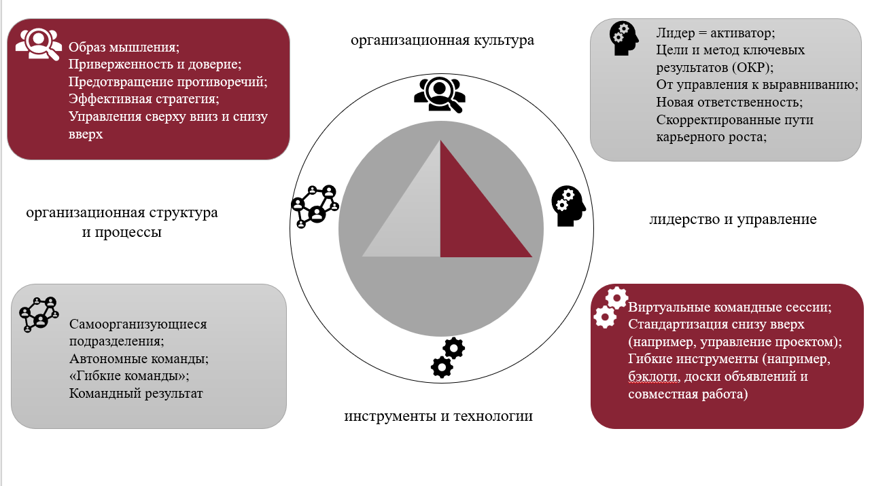
Рисунок 1.6– Гибкая структура преобразования

В контексте, выбранной тематики научного исследования, рассмотрим подробно реализацию agile-технологий в новой парадигме управления организационной культурой, как ключевого элемента развития организации.
Каждая корпоративная культура формируется общим мышлением, оценочными парадигмами и моделями поведения. Для того чтобы изменить исторически сложившиеся и укоренившиеся умонастроения, будущая желаемая культурная структура должна создаваться и продвигаться как сверху вниз, так и снизу вверх; в то время как последняя систематически реализуется через уже проиллюстрированную концепцию инкубатора.
Не менее важным является подход «сверху вниз», который возвращается к идее о том, что желаемые (связанные с гибкостью) модели поведения и ценности должны сначала применяться высшим руководством, чтобы вызвать эффект «по примеру». Кроме того, старшее руководство отвечает за адаптацию правил и политики таким образом, чтобы они соответствовали будущим желаемым культурным установкам и исключали любые потенциальные культурные или политические противоречия. Аналогично, культура доверия и приверженности не может быть установлена, если высшее руководство настаивает на строгих правилах управления и политике. Аналогичным образом, открытое общение не может быть достигнуто, если высокопоставленные руководители не ожидают его через открытую, прозрачную коммуникационную стратегию и менее формальные.
«Гибкая» организационная культура- это создание среды, основанной на ценностях, поведении и практике, которые позволяют организациям, командам и отдельным лицам быть более адаптивными, гибкими, инновационными и устойчивыми при работе со сложностью, неопределенностью и изменениями.
К основным ценностям «гибкой» организационной культуры относятся:
- Инновации и обучение против статус-кво;
- Вдохновляющее руководство против консервативного управления;
- Сотрудничество и автономия против иерархического контроля;
- Коллективная цель превыше личных интересов
Гибкие организации руководствуются глубокими, лежащими в основе предположениями, убеждениями и способами работы, которые пронизывают все уровни внутри организации, тиражируются и передаются другим членам.
Учитывая открытость и свободу, которые люди испытывают в гибкой организации, культура, возможно, играет здесь еще более важную роль, чем в традиционных организациях. Чтобы сформировать эту культуру, лидеры должны научиться предпринимать многогранные усилия по трансформации культуры, которые основываются на их собственных возможностях и поведении, что включает в себя следующие шаги:
- ролевое моделирование новых установок и поведения;
- содействие пониманию и убеждению в интерактивном режиме посредством обмена энергией и идеями передовых команд;
- формирование нового мышления и возможностей во всей организации, в том числе среди тех, кто формально не управляет людьми, и внедрение обучения в процесс повседневной деятельности;
- реализация механизмов развития гибкого проектирования организации.
Поскольку гибкая организация требует новых культурных парадигм, эти парадигмы должны отражать рабочую среду, степень экспериментирования, гибкость и цифровизацию организации, направленные на развитие компании. Эти элементы организационной культуры могут оказывать различное воздействиена деятельность департаментов/ подразделений организаций.
Например, в случае с NETFLIX при рассмотрении вопроса о том, как создать организационную атмосферу, поддерживающую инновационное мышление и высокую производительность, руководство решило развивать культуру высокой производительности, свободы и ответственности, «относясь к сотрудникам как к взрослым». Эта цель была достигнута двумя способами: во-первых, доверившись ответственному поведению и суждению сотрудников, чтобы создать пространство для независимости, например, путем отмены формальных политик командировок и расходов и официальных систем отслеживания отпусков (без ограничений в дни отпусков, без отслеживания пропусков), а во-вторых, путем замены ежегодных проверок и планов по повышению эффективности частыми и открытыми беседами с руководителями команд в качестве органичной части ежедневная работа («честность»). Оба шага привели к увеличению независимости и способности сотрудников принимать решения благодаря меньшей организационной сложности и бюрократии, повышенному вниманию к результатам, а не к рабочему времени и контролю со стороны сотрудников, и, наконец, к большей креативности и инновациям, благодаря большей гибкости и риску.
Таким образом, чтобы успешно интегрировать меры, описанные в этой главе, организация должна прежде всего стремиться к мышлению, необходимому для культурной трансформации в сторону гибкой организации.

2. Формирования эффективного механизма управления организационной культурой в контексте новой парадигмы управления

2.1 Анализ деятельности ООО «Веб-Элемент»

Компания «Веб-Элемент» была образована в 2008 г. По организационно-правовой форме она является Обществом с ограниченной ответственностью.
Общество обладает полной хозяйственной самостоятельностью, обособленным имуществом, имеет самостоятельный баланс, расчетный и иные счета в банках на территории России, от своего имени самостоятельно выступает участником гражданского оборота, приобретает и осуществляет имущественные и личные неимущественные права, несет обязанности, может выступать в качестве истца и ответчика в суде, в арбитражном или третейском суде.
Общество является коммерческой организацией, преследующей в качестве основной цели своей предпринимательской деятельности извлечение прибыли. Общество в установленном порядке имеет право на осуществление следующих видов деятельности:
- проведение научно-исследовательской и внедренческой деятельности в области разработки и реализации патентов, лицензий, «ноу-хау», компьютерных программ и разработок;
- разработка и продажа продуктов программного обеспечения, компьютерных программ, систем передачи и обмена информацией;
- организация и проведение работ по поддержке и развитию сетевых технологий;
- организация и проведение работ по созданию и поддержке баз и банков данных на электронных носителях;
- организация и проведение мероприятий (семинары, совещания, конференции), а также групповое и индивидуальное обучение по вопросам информатизации;
- маркетинговые исследования и др..
На рынке ООО «Веб-Элемент» выступает как digital-агенство по стратегическому маркетингу, а также оказывает услуги в области информационно-маркетинговому сопровождения сайтов, рекламе и продвижению компаний в интернете.
В ходе изучения нормативной документации и основных направлений деятельности компании, была отмечена положительная динамика в работе компании.
Студия была создана в 2008 году. Изначально в студии были открыты 2 направления работы:
1. Разработка внутренних проектов студии с целью их последующей монетизации;
2. Отдел разработки коммерческих проектов в сети Интернет для юридических и физических лиц.
За первый год работы в студии были разработаны: один крупный интернет-портал, а также 20 проектов для коммерческих организаций.
В 2010 году студия открывает направление работы по сопровождению сайтов и интернет-рекламе. Налаживает партнерские отношения с компаниями Яндекс и Google, для продажи услуг на взаимовыгодных условиях.
Дополнительным источником дохода компании становиться внутренний проект студии Avto25.Ru на котором организованны рекламные площади, а также коммерческие каталоги востребованные на автомобильном рынке.
В 2012 году студия получает статус сертифицированного партнера Яндекс.Директ. Студия начинает разработку второго внутреннего проекта студии - туристического портала.
В 2014 году в структуре организации происходит расширение в связи с успешным развитием направления по работе с интернет-рекламой. Студия уже третий раз получает статус сертифицированного партнера Яндекс.Директ
В 2015 году студия открывает новые филиалы в г. Ростов-на-Дону и г. Краснодар. Укрепляет свои позиции на рынке региональных веб-студий за счет организации образовательных мероприятий по маркетингу с участием спикеров из крупных компаний, таких как «Яндекс», «Mail.Ru».
Проекты студии отмечены во всероссийских конкурсах веб-разработчиков, таких как «Прометей-2016» и Digital-Рейд.
В 2017 году студия расширяет свою деятельность и открывает услуги по информационно-маркетинговому сопровождению. Появляются комплексные услуги по разработке маркетинговых стратегий, в штат введены новые должностные единицы - интернет-маркетологи. Студия повысила свои компетенции и получила сертификации ведущих российских рекламных систем, таких как Яндекс.Директ (является единственным сертифицированным агентством в СКФО), Яндекс.Метрика, GoogleAdwords, GoogleAnalytics, Roistat. Также более комплексный подход позволил компании повысить качество и стоимость производимых продуктов.
На сегодняшний день, компания является самым крупным и успешным digital-агентством в Пятигорске, что подтверждают ведущие российские рейтинги, такие как Рейтинг Рунета.
Для более полного представления о деятельности компании представим основные показатели хозяйственно-экономической деятельности компании (Приложение А).
В 2017 году по сравнению с предыдущим годом выручка увеличилась на 1 243,5 тыс. руб. или на 10 %. Увеличение выручки произошло в основном по причине роста цен на услуги компании. Увеличения количества продаж в 2015 году не наблюдалось.
Среднесписочная численность 2016 - 2017 гг. возросла с25 до 30 человек. В связи с жесткой конкуренцией на рынке и с повышением требований к качеству услуг и уровня ответственности в работе в 2015 году было принято решение о создании новых вакансий: специалиста по рекламе, менеджера по продажам, веб-дизайнера. В 2017 году в штат также была введена новая должность - интернет-маркетолог.
Заработная плата повышается ежегодно на 7 - 10 % и к концу 2015 года среднемесячный показатель составлял 20 000 тыс. руб., что в полтора раза превышает средний уровень оплаты труда в Пятигорске, по данным статистики равный 15 680 тыс. руб.
Среднегодовая стоимость фондов компании ежегодно увеличивается в связи с приобретением новых основных средств. На конец 2015 года среднегодовая стоимость средств составляла 265 тыс. руб.
В 2015 году затраты на 1 руб. выручки составили 1,10 руб., что говорит о высоких затратах компании.
Уровень рентабельности продукции остается стабильным и в 2017 году составляет 1,16. Отсутствие роста рентабельности в основном было обусловлено повышением себестоимости и небольшим темпом роста выручки.
Таким образом, на основании проведенного анализа организационно-экономических показателей можно сделать вывод, что в целом ООО «Веб-Элемент» успешно функционирует на рынке СКФО и получает прибыль. Однако в 2016 году компания столкнулась с рядом проблем, таких как: нехватка заказов, повышение себестоимости, высокий темп инфляции, большая конкуренция на рынке. В связи с этим, эффективность деятельности компании снизилась и для дальнейшего функционирования необходимы преобразования в деятельности компании в целях повышения рентабельности.
Компания ООО «Веб-Элемент» имеет линейно-функциональную структуру управления, при которой директору подчиняются его заместители по основным направлениям деятельности фирмы. Структура предприятия ООО «Веб-Элемент» представлена на рисунке (рисунок 2.1).
Структура подразделений включает в себя отдел веб-разработки и отдел по оказанию информационно-маркетинговых услуг и бухгалтерию.
Интернет-маркетологи
Дизайнеры
Генеральный директор
Ведущий программист
Руководитель отдела рекламы и продвижения
Главный бухгалтер
Руководитель отдела разработки
Специалисты по продвижению
Менеджеры по продажам
Менеджеры проектов
Рисунок 2.1 – Организационная структура предприятия
ООО «Веб-Элемент»

В студии разработан следующий принцип распределения задач:
- Операционный уровень - программисты, верстальщики, системные администраторы, аналитики, дизайнеры. Все те, кто создают проекты. Самые ценные кадры с точки зрения производства.
- Тактический уровень - менеджеры проектов, аккаунт-менеджеры, менеджеры по продажам, менеджеры документооборота и т.д. Все те, кто решают тактические задачи, управляя теми или иными процессами здесь и сейчас.
- Стратегический уровень - место для топ-менеджмента и партнёров. На стратегическом уровне разрабатываются планы развития компании.
Исходя из Приложения Б следует сделать вывод об укомплектованности компании необходимыми трудовыми ресурсами для осуществления деятельности.
Компания ООО Веб-Элемент имеет фирменный стиль, брендбук и на всех своих рекламных площадках использует утвержденную стилистику. Позиционирование компании четко определено. Компания позиционирует себя как digital-агентство стратегического маркетинга. Основное сообщение бренда: «Мы помогаем компаниям снижать неэффективные затраты на рекламу и маркетинг, уменьшаем стоимость привлечения клиента и помогаем получить долгосрочное конкурентное преимущества, грамотно используя новейшие инструменты интернет-маркетинга».
Линейка продуктов компании включает такие продукты и услуги как:
- Разработка стратегий интернет-маркетинга;
- Разработка веб-сайтов любой сложности;
- Техническая поддержка сайтов;
- Реклама в интернете;
- SEO-продвижение сайтов;
- SMM (SocialMediaMarketing).
Ряд услуг являются уникальными, так как на рынке нет компаний, которые оказывают аналогичные услуги. Высокое качество услуг повышает конкурентоспособность компании на рынке. Для компании открыты возможности для эффективной конкуренции не только региональном, но и на российском рынке digital-услуг.
Вторая группа функций определяет способы продвижения товаров и услуг компании. Здесь речь идет о выборе каналов распространения информации об оказываемых компанией услугах, от принятия решения по выбору каналов продвижения вплоть до использования различных форм продаж.
ООО Веб-Элемент занимается продвижением своих товаров и услуг при помощи следующих площадок и активностей:
1. Корпоративный сайт компании
Сайт оформлен в фирменном стиле. На сайте содержится полная информация о компании, ее достижениях. Профессионализм компании подтверждают работы в портфолио по разработке сайтов и кейсы по интернет-маркетингу. Этим разделам на сайте уделено особенное внимание. В каждой работе развернуто показаны цели и задачи, которые клиент ставил перед ООО Веб-Элемент, способы решения поставленных задач и результаты. Также на сайте представлены все услуги компании и подробно описаны предложения по оказанию услуг согласно продуктовой линейке. На сайте имеются формы обратной связи, что упрощает коммуникацию с клиентами.
2. Социальные сети
Для продвижения своих услуг и построения позиционирования компании ООО Веб-Элемент ведет активность в социальных сетях. На официальных страницах компании представлены информационные рекламные публикации о компании, ее команде, работе, достижениях. Данный канал маркетинговых коммуникаций позволяет поддерживать позитивный имидж компании, соответствующий позиционированию, а также держать обратную связь с клиентами и получать заявки на оказание услуг.
3. Каталоги веб-студий на сторонних ресурсах
Информацию о компании можно найти на авторитетных ресурсах и рейтингах веб-студий. Это помогает поддерживать имидж компании и подтверждать экспертность. Студия зарегистрирована в каталогах ведущих поисковых систем, таких как Яндекс и Google, а также в крупнейших российских рейтингах, таких как Рейтинг Рунета.
Третья группа включает инструменты расчета цены, которая может быть установлена для оплаты предложенного товара (услуги). Существует множество подобных инструментов, связанных с методами определения цены, изучением цен конкурентов.
Ценовая политика ООО ВЕБ-ЭЛЕМЕНТвыше средней по рынку. Это обусловлено качеством выпускаемых продуктов, а также ориентацией на крупные проекты и долгосрочное сотрудничество. Цены на оказываемые услуги формируются индивидуально, после проведения глубинных интервью с клиентами. Цена зависит от предполагаемых затрат в часах на реализацию продукта.
Также существуют тарифицированные услуги, к ним относится, например, техническая поддержка сайтов.
Четвертая группа имеет комплексную природу, и в нее обычно включают свой комплекс мероприятий, называемый «promotion-mix». В этот комплекс входят:
- Реклама
Продвижение площадок ООО Веб-Элемент в основном происходит на просторах сети Интернет. Для продвижения сайта компании используется контекстная и контекстно-медийная реклама в Яндекс и Google, связанная с поисковыми запросами по маркетинговому сопровождению, рекламе в интернете, разработке веб-сайтов, продвижении в социальных сетях.
Также в качестве рекламных инструментов используются платные публикации в социальных сетях.
- PR, или publicrelations
Компания ООО Веб-Элемент принимает активное участие в профессиональных конференциях, где представлены спикеры от компании. А также ежегодно проводит собственные образовательные мероприятия по интернет-маркетингу.
Компания принимает активное участие в рейтингах и стабильно занимает призовые места в различных конкурсах, что подтверждает признание компании на рынке как лидера. В 2018 году по итогам конкурса Бренд Ставрополья компания получила премию Лучшее маркетинговое агентство.
Информация о компании и ее мероприятиях презентуется в самых авторитетных медиаканалах. Например, ежемесячно публикуются статьи о компании в местном авторитетном издании ProКМВ.
- Личные продажи
В компании сформирован отдел продаж, который отвечает за качественное оказание предпродажных услуг. Менеджеры отела продаж имеют высокую квалификацию. Умеют грамотно презентовать компанию и услуги, подобрать необходимый комплекс услуг для клиента и сформировать коммерческое предложение в соответствии запросом. Также в компании за каждым клиентом закрепляется аккаунт-менеджер, который продолжает общение с клиентом и после продажи услуг. В его задачи входит контроль качества оказываемой услуги, защита интересов клиента и допродажа сопутствующих услуг. Такая политика позволяет налаживать долгосрочные отношения с клиентом.
Таким образом можно сделать вывод о том, что компания ООО Веб-Элемент имеет достаточно активные маркетинговые коммуникации во всех областях по модели 4P. Позиционирование и линейка продуктов компании позволяют компании конкурировать не только с региональными, но и с российскими digital-агентствами. Порядок цен выше среднего по региону, но это также обусловлено маркетинговой политикой компании. Активное продвижение бренда и участие в различных мероприятиях помогают формировать позитивный имидж компании и быть лидеров в своей сфере.
Итак, российскому рынку веб-разработки 20 лет и рынок становится все более сформированным. Круг лидеров остается более-менее постоянным на протяжении нескольких лет, и только подъем спроса на нишевые услуги позволяет выбиться наверх ранее неизвестным компаниям.
Главным драйвером веб-разработки и связанных услуг остается рост аудитории Рунета. Благодаря проникновению широкополосного доступа в регионах, развития мобильных и беспроводных сетей передачи данных, число пользователей интернет в России быстро увеличивается. Следовательно, рынок веб-разработок является динамичным полем и при отсутствии четкой модели управления организационной культурой нарастить конкурентные преимущества и охватить новые сегменты рынка в условиях цифровых преобразований является практически невозможным. Для решения данной проблематики, автором предлагается внедрить agile-технологии в управление организационной культурой ООО «Веб-Элемент».

2.2. Основные направления развития ООО «Веб-Элемент»новая парадигма управления

Современные тенденции глобализации определяются динамичными процессами цифровизации и автоматизации, которые ставят компании в жесткие рамки конкуренции и предполагают формирования концептуально новых моделей управления для функционирования в экономической среде. Как относительно новое явление, «гибкие» компании направлены на создание и аккумуляцию инновациями в цифровом пространстве. Для решения данных задач в такого вида организациях формируются независимые команды, которые состоят из участников различной профессиональной ориентации и набором компетенций., необходимыми для достижения целевых ориентиров организации. Этот способ составления команд имеет высокую степень эффективности для выполнения определенной бизнес-функции, который широко распространен в ИТ сфере. Вместо того, чтобы концентрировать специалистов по технологиям в центральном отделе, гибкие компании объединяют разработчиков программного обеспечения и инженеров в независимые группы, где они могут постоянно работать над проектами с высокой стоимостью.
В данном контексте, для достижения индикаторов эффективности деятельности ООО «Веб-Элемент»и дальней реализации ее деятельности в рамках направления цифровой экономики, автором предлагается внедрение agile-технологий. Как следствие в ходе исследования, были разработана модель и сформулированы предложения по внедрению гибких технологий в ООО «Веб-Элемент»как основания для трансформации организации в новую «гибкую» организационную среду (Приложение В).
В основании данной модели были заложены три блока, которые являются ключевыми составляющими функционирования ООО «ВЕБЭЛЕМЕНТ», позволяющие компании интегрироваться в новую «agile» среду. К данным блокам относятся:
- «гибкая» политика;
- «гибкая» культура;
- «гибкая» структура.
Как следствие, автором, к данным блокам предлагается внедрить четвертый – «гибкие коммуникативные сети, которые позволят взаимодействовать ООО «Веб-Элемент». с другими контрагентами, такими как потребители, потенциальные потребители. В данном контексте следует отметить, что в эпоху цифровых преобразований конкурентная среда организаций, занимающихся IT-технологиями, масштабируется, при этом динамика диффузии инноваций в данной рыночной нише ежеминутно растет. В данном контексте организации, строящие свою деятельность на производстве цифровых технологий, оказывают косвенное воздействие друг на друга, аккумулируя новыми знаниями, идеями, продуктами и т.д. Также в данном контексте, косвенное воздействие происходит на потенциальных клиентов, которые ООО «Веб-Элемент»привлекает в основном по средствам таргентинговой рекламы, так как она является менее ресурсозатратный и более эффективной. Прямое воздействие компания оказывает на своих потребителей, т.е. клиентскую базу, которая неоднократно пользовалась услугами ООО «Веб-Элемент». Как следствие, и потенциальные и постоянные потребители оказывают воздействие на деятельность организации, по средствам спроса на тот или иной продукт, а также позволяют модифицировать уже имеющийся.
Определяя «гибкую» организацию, как систему, следует ответить, что она содержит в себя категории «вход» и «выход». Исходя, из схемы в Приложении Б, на «входе» в «гибкой» организации глобальные тенденции, которые на современном этапе развития представлены цифровыми технологиями и автоматизированными системами, а именно продукт, который производит организация и его модификация зависят от актуальных трендов рыночной ниши, в контексте данного исследования - рынка IT-технологий.Как следствие, направления развития организации взаимоувязаны с изменениями глобальных тенденций из чего, необходимо сделать вывод о том, что организация является открытой для внешнего воздействия и обладает гибкостью по отношению к динамично развивающейся внешней среде.
На выходе в процессе «гибкого» производственного процесса организации стоит готовый продукт, в данном случае это сайт и его продвижение.
Рассмотри, основные блоки «гибкой» организационной среды,следует отметить, что каждый блок содержит в себе концептуально новые механизмы для осуществления деятельности ООО «Веб-Элемент».Так, для реализации основного функционала организации и обеспечения трансформации в новую «гибкую» среду необходимо разработать правильную «гибкую» политику, которая содержит в себе основные целевые ориентиры, в данном контексте это повышение уровня конкуренции организации и охват новых рыночных ниш, сформированных впоследствии цифровой революции.
Для отслеживания прогресса развития организации, автором, предлагается внедрить в деятельность ООО «Веб-Элемент»доску «канбан» (рисунок 2.2).
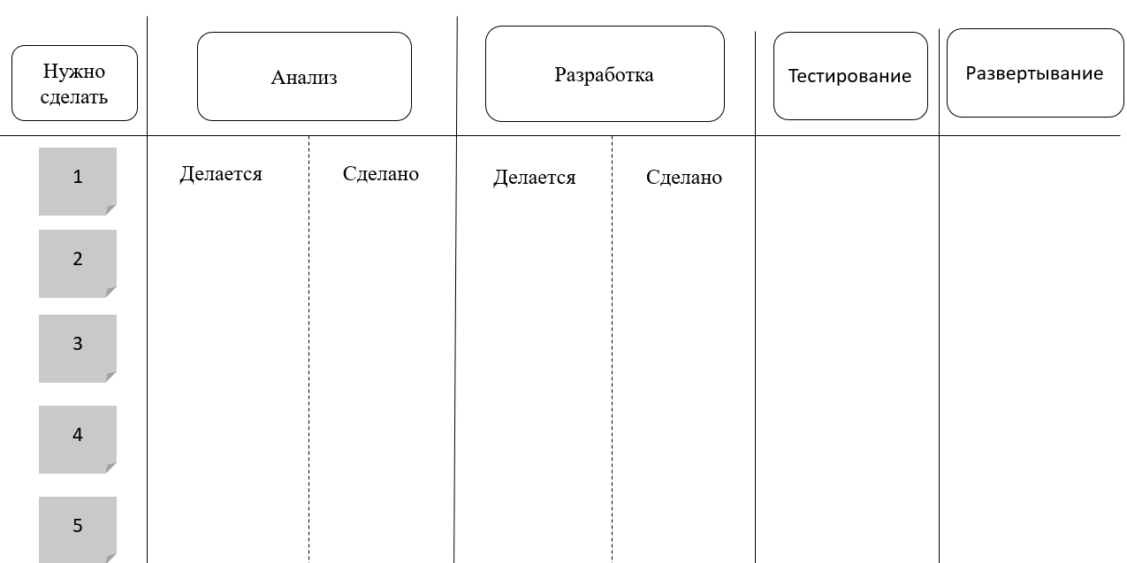
Рисунок 2.2. – Доска «канбан» для ООО «ВЭБЭЛЕМЕНТ»

Доска «канбан» позволяетсделать политику явно выраженной по средствам визуализации потока работ, управления потоками, установления ограничений объема текущей работы. Кроме этого, доска служит в качестве информационной доски для сотрудников, которая содержит информацию о состоянии хода работ.
В методе «канбан» самое важное – завершить работу, а не начать новую. Незавершенная работа не имеет ценности, поэтому сотрудники работают коллективно, чтобы применять и поддерживать лимиты объемов текущей работы и провести все части работы до состояния «сделано.
Для реализации блока «гибкая» структура необходимо в структуру ООО «Веб-Элемент»ввести в качестве обособленного структурного подразделения – Центр компетенций agile. Основной задачей Центра является разработка и реализация ценностно-ориентированного вектора развития в масштабах всей организации, по средствам обучения или организации обучения сотрудников, а также консультирования руководство по вопросам глобальных бизнес-ценностей. К основным задачам Центр компетенций agileООО «Веб-Элемент»относятся:
      - Разработка и внедрение стандартов agile;
      - Развитие персонала по средствам обучения и наставничества, с целью перехода к образу мышления agileи развития навыков.
      - Создание условий для организационного обучения;
      - Управление и координация проектными группами;
      - Осуществление набора, отбора и оценки лидеров команд.
Не смотряООО «Веб-Элемент» на положительные тенденции, способствующие трансформации организации, существуют организационные и институциональные характеристики, которые являются барьерами на пути к интеграции в новую «гибкую» среду. К таким барьерам относятся:
Работа декомпозируется по изолированным подразделениям организации, вместо формирования кроссфункциональных команд с руководством из центра компетенций;
- Стратегия закупок определяется на основе краткосрочных стратегий ценообразования, а не на основе долгосрочных компетенций;
- Лидеры получают вознаграждения за локальную эффективность, а не за поставку на всем протяжении проекта или оптимизации в целом в рамках организации;
- Сотрудники являются узкими специалистами с ограниченным набором инструментов и поощрений для разностороннего развития своих навыков;
Меры готовности организации к пересмотру и изменению этих практик определяет, насколько быстро и результативно подходы «agile» могут быть приняты в организации.
Таким образом, для трансформации ООО «Веб-Элемент»в новую «гибкую» среду, необходима интеграция основных составных элементов: политики, культуры, структуры. В данном контексте возникает необходимость внедрения «гибких» технологий в каждую из этих составляющих для эффективного функционирования ООО «Веб-Элемент».В данном контексте автором был вычленен третий блок – «гибкая» культура рассмотрены и описаны основные мероприятия по внедрению «гибких» технологий, а также рассчитана эффективность их реализации. Как следствие, «гибкие» технологии позволят ООО «Веб-Элемент»противостоять не только внутренним противоречиям, но и способствуют эффективно функционировать в быстроменяющейся цифровой среде с высокой степенью конкуренции.

2.3. Оценка эффективности мероприятий реализации «гибких» технологий в организационной культуре ООО «Веб-Элемент»

В эпоху современной модернизации, основным источником развития становятся новая информация и новые знание, в зависимости от которых формируется и реализуется деятельность организации. Как следствие, ядром интеграционных процессов внутри организации является человеческий фактор, то есть сотрудники, как отдельные единицы организации и взаимосвязи, которые образуются для осуществления рабочего процесса. Мотивы, поведения и настроения сотрудников организации формируются в зависимости от организационной культуры внутри организации. В данном контексте, культура является основополагающим фактором для достижения целевым ориентиров организацией.
Современные тенденции модифицируют саму категорию «культуры» и обособляют ее в качестве одной из важных составных частей организации. Как следствие, каждая современная компания закладывает в свое развитие ценностно-ориентированный подход, для реализации данного подхода организационная культура должна обладать одним из важных свойств - гибкостью.
В результате исследования, автором была разработана модель «гибкой» организационной среды ООО «Веб-Элемент», которая включает в себя три основных блока, описанных в предыдущем параграфе, в качестве одного из таких блоков была обособлена «гибкая» культура.
Для достижения категории «гибкости» организационной культуры ООО «Веб-Элемент», в результате исследования автором были разработаны мероприятия для достижения ООО «Веб-Элемент» «гибкой» организационной культуры, которые отражают как качественные, так и количественные параметры эффективности развития организации.
1. Реализация цепочки непрерывного образования внутри для получения специалистов широко профиля. Многие успешные agile организации содержат в своем штате специалистов широкого профиля или «T-образной» квалификации. Люди, имеющие глубокую специализацию в какой-то области, и редко вносят вклад в работу в других областях относятся к категории «I-образных», в противовес им ставятся люди, входящие в категорию «T-образных», т.е. специалисты для которых характерно экспертное знание в одной области и владение вспомогательными, хоть и менее развитыми, в других смежных областях. К примеру, T-образный специалист может проводить тестирование некоторых свойств продукта и, кроме того, разрабатывать другие его свойства.
Как следствие, для реализации трансформации организации в новую «гибкую» необходимо обеспечить непрерывное образование сотрудником для расширения их квалификации.
Эффект реализации цепочки непрерывного образования можно рассчитать по методике американской компании «Хониуэлл», которая определяет воздействие программы обучения работников на повышение производительности труда ООО «Веб-Элемент» по следующей формуле:
(2.1),
Где, где Р - продолжительность воздействия программы на производительность труда и другие факторы результативности;
N - число обученных работников;
V - стоимостная оценка различия в результативности труда лучших и средних работников, выполняющих одинаковую работу;
K - коэффициент, характеризующий эффект обучения работников (рост результативности, выраженный в долях);
Z - затраты на обучение одного работника.
Стоимостная оценка различия в результативности представляет собой соотнесение (разность) оценок значения для предприятия результатов труда лучших и средних работников, исполняющих одинаковую работу. На предприятии стоимостная оценка различия равна на 5000 рублей, эффект обучения (К) составляет ¾ этой величины.
Эффективность программы обучения 30 работников предприятия при стоимости программы (в расчете на слушателя) составляет 1500 рублей, а эффект программы имеет место в течение одного года, составит:
руб.
Общий эффект от реализации цепочки непрерывного образования проявляется в виде прироста результата деятельности системы дохода, а также в виде экономии затрат на компенсацию последствий ошибочных действий или решений.
- Создание безопасной среды по средствам управления организационными изменениями. Формирование безопасной среды, позволяет сотрудникам организации разрабатывать и реализовывать проекты, а также проводить работу над ошибками.
Для управления организационными изменениями, автором предлагается внедрение в деятельность ООО «Веб-Элемент» модели по методике Crystal (рисунок 2.3).
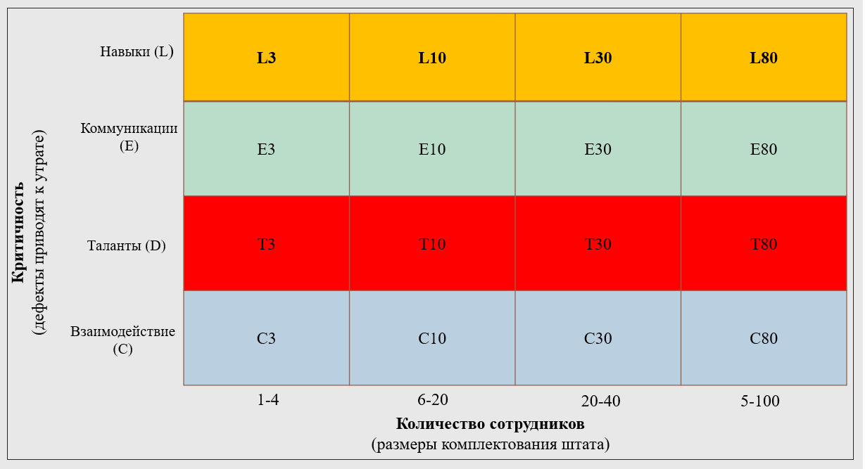
Рисунок 2.3 – Модель управления организационными изменениями

В данной методологии, следует использовать различные цвета в зависимости от «веса» основополагающих «граней», которые представляют основные ценности ООО «Веб-Элемент»: навыки, коммуникация, таланты, взаимодействие. Данная модель представляет собой техническую среду с автоматизированным тестирование, управлением конфигурацией и частой интеграцией, ее разработка не требует финансовых затрат,из чего следует, что она является экономически эффективной.
Таким образом, внедрение «agile» технологий в организационную культуры ООО «Веб-Элемент» способствует ее трансформации в новую «гибкую» среду, и тем самым способствует повышению эффективности ее деятельности и наращиваю конкурентные преимуществ на рыночной нише ИТ услуг не только в региональных масштабах, но и в масштабах всей страны. Данный факт обусловлен тем, что «гибкие» технологии позволяют организациям деформироваться в зависимости от мировых трендов и тенденций. На сегодняшний день, ИТ-компании являются одним из основных «локомотивов» создания цифрового пространства по средствам разработки и реализации автоматизированных систем. Следовательно интеграция в «гибкую» среду позволит ООО «Веб-Элемент» в долгосрочной перспективе модифицировать свои услуги и продукты, тем самым освоить новые рыночные ниши.
ЗАКЛЮЧЕНИЕ

Роль организационной культуры компаний в их непрерывном развитии с каждым годом возрастает. Происходит смещение от общепринятых в организации норм и ценностей к комплексному восприятию организационной культуры. В настоящее время высокоразвитая организационная культура позволяет сформировать такую социально-экономическую атмосферу, которая гарантирует наивысшую производительность и успешность компании.
В современных условиях существует множество компаний, которые в своей деятельности эффективно используют и модернизируют организационную культуру, но чаще всего руководители и работники кадровых служб не осознают значимость организационной культуры и воспринимают её в более узком смысле, как фирменный стиль, логотип, дресс-код и т. п. Это связано с тем, что на предприятиях редко отслеживается взаимосвязь между организационной культурой, затратами на ее формирование и развитие, и конечными результатами деятельности, в аналитической работе не используются показатели эффективности организационной культуры, т. е., по сути, отсутствуют индикаторы, по которым можно было бы оценивать в динамике данное направление деятельности кадровой службы и руководства всех уровней управления.
Определение эффективности организационной культуры тесно связано с проблемой оценки влияния организационной культуры на эффективность деятельности предприятия и труда отдельного работника. Общепринятых методик оценки такого влияния в управленческой практике нет, что связано с большим количеством факторов, влияющих на результаты деятельности компаний. Фактически весьма затруднительно выделить, какой процент изменения экономических показателей деятельности организации обеспечен именно кадровыми мероприятиями в области организационной культуры.
Несмотря на это, для предприятия важно совершенствовать культуру организации, поскольку она в значительной мере оказывает влияние на конечные результаты деятельности компании и тем самым определяет эффективность её работы как в краткосрочной, так и долгосрочной перспективе.
Как следствие, в условиях глобализации наряду с изменениями моделей управления организации меняется и ее организационная культура. В данной работе было проведено исследование того, как организационная гибкость помогает им быстрее реагировать на внешние силы, одновременно способствуя устойчивости и развитию изнутри.
Основываясь на результатах исследования важно применять одновременный нисходящий и восходящий подходы к реализации гибких процессов. Только тогда можно установить требуемое отношение сотрудничества между высшим руководством, которое определяет культуру всей организации, и низшими иерархиями, которые должны адаптироваться к новым способам работы. Попутно члены совета должны действовать как агенты изменений и полностью поддерживать новый способ работы, например, подавать пример.
На стратегическом уровне необходимо внести изменения в операционную модель, чтобы обеспечить идентификацию и реагирование структурированным и осознанным способом наиболее эффективно работать в масштабе.
В данном контексте, автором была разработана модель гибкой организационной среды ООО «Веб-Элемент», которая предполагает ряд трансформаций, связанных с основными блоками развития организации. К данным блокам относятся: «гибка» политика, «гибкая» культура, «гибкая» структура.
Обособляя среди этих блоков «гибкую» культуру, были разработаны рекомендации и рассмотрено их воздействие на эффективное развитие ООО «Веб-Элемент». Следует отметить, что для реализации новых направлений цифровой трансформации и перехода на автоматизированные системы, для дальнейшего функционирования в рамках цифровой экономики, организации необходима трансформация в новую «гибкую» среду по средствам предложенных автором механизмов. Трансформация охватывает все три блока, однако первоочередной задачей ООО «Веб-Элемент» должна стать интеграция ее организационной культуры в «гибкую» среду, так как она оказывает непосредственное воздействие на эффективность ее развития, по средствам ценностно-ориентированных мотивов, которые в ней содержаться.
СПИСОК ИСПОЛЬЗОВАННЫХ ИСТОЧНИКОВ

- Armstrong, M. Handbook of Human Resource Management. 12-th Edition. 2011.
- Shahnawaz Saqib. Impact of Tangible and Intangible Rewardson Organizational Commitment: Evidence from the Textile Sector of Pakistan // American Journal of Industrial and Business Management. - №5. – 2015. - p. 138-147.
- Исаева, М.П. Роль организационной культуры в системе управления компанией // Международный студенческий научный вестник. – 2018. – № 5. С. 123-125.
            - Литвинова, Н.П. Организационная культура предприятия: Аналитический аспект / Экономические, экологические и социокультурные перспективы развития России, стран СНГ и ближнего зарубежья материалы Международной научно-практической конференции: в 2 частях. Ответственный редактор Бугланова Э.П. 2014. С. 172-180.
- Назарова, В.В., Бирюкова, Д.С. Стоимостные методы оценки эффективности менеджмента компании // Научный журнал НИУ ИТМО. Серия: Экономика и экологический менеджмент. - 2014. - № 3. - С. 393 - 414.
- Пилчер, Т. Бенчмаркинг как средство повышения конкурентоспособности компании [Текст] / Т. Пилчер // Европейское качество. Дайджест. – 2015. - № 1. - С.41-45. – ISBN 5-9487-00899-2
- Полищук, Е. В. Влияние корпоративной культуры на повышение эффективности деятельности предприятия // Молодой ученый. – 2014. – № 3. – С. 185.
- Рамперсад, Х., Горшенин, В., Короленко, А. Путь к достижению эффективности, гармоничного развития личности и организации // Управление персоналом. – 2008. – № 19. – C. 18–21.
- Столяренко, А.В., Матюнина, М.В., Чумак, А. Н. Теоретический анализ подходов к оценке эффективности системы мотивации персонала предприятия // Научно-методический электронный журнал «Концепт». – 2016. – № 8. – С. 92–98. – URL: http://e-koncept.ru/2016/16169.htm.
- Эсаулова, И.А. Мотивационный механизм саморазвития сотрудников как фактор инновационного развития организации // Известия высших учебных заведений. Сер.: Экономика, финансы и управление производством. 2014. № 1(19). С. 68-71.
- Абчук, В.А. Менеджмент в 2 ч. Часть 2: учебник и практикум для академического бакалавриата / В. А. Абчук, С. Ю. Трапицын, В. В. Тимченко. - 3-е изд., испр. и доп. -М.: Издательство Юрайт, 2019. - 249 с.
- Алексунин, В.А. Маркетинговые коммуникации: Практикум / В.А. Алексунин, Е.В. Дубаневич. - М.: Дашков и К, 2016. - 196 c.
- Ансофф, И. Стратегическое управление [Текст]: учебное пособие Сокр. пер.с англ. / И.Ансофф – М. : Экономика, 2013. – 519 с.
- Астахова, Н. И. Менеджмент: учебник для прикладного бакалавриата / Н. И. Астахова, Г. И. Москвитин; под общей редакцией Н. И. Астаховой, Г. И. Москвитина. -М.: Издательство Юрайт, 2019. - 422 с.
- Веснин, В.Р. Основы менеджмента: Учебник / В.Р. Веснин. – М.: Проспект, 2017. – 320 c.
- Голов, Р.С. Теория организации. Организация производства: Интегрированное: Учебное пособие / А.П. Агарков, Р.С. Голов, А.М. Голиков; Под ред. А.П. Агарков. - М.: Дашков и К, 2013. - 272 c.
- Голубкова, Е.Н. Интегрированные маркетинговые коммуникации: Учебник и практикум для академического бакалавриата / Е.Н. Голубкова. - Люберцы: Юрайт, 2016. - 344 c.
- Голубкова, Е.Н. Маркетинговые коммуникации: Учебник / Е.Н. Голубкова. - М.: ДиС, 2017. - 336 c.
- Гончаров, В.И. Менеджмент: учебное пособие / В. И. Гончаров. – Минск: Современная школа, 2016. – 635 с.
- Грекул, В.И. Проектное управление в сфере информационных технологий / В.И. Грекул. - М.: Бином. Лаборатория знаний, 2017. - 582 c.
- Гуськова, Н.Д. Управление человеческими ресурсами: учебник для бакалавриата и магистратуры / Н. Д. Гуськова, И. Н. Краковская, А. В. Ерастова, Д. В. Родин. - 2-е изд., испр. и доп. -М.: Издательство Юрайт, 2019. - 212 с.
- Дафт, Р.Л. Теория организации: Учебник для студентов вузов / Р.Л. Дафт; Пер. с англ. Э.М. Коротков. - М.: ЮНИТИ-ДАНА, 2012. - 736 c.
- Егоршин, А.П. Основы менеджмента: Учебник для вузов / А.П. Егоршин. – Н.Новг.: НИМБ, 2018. – 320 c.
- Иванова, И. А. Менеджмент: учебник и практикум для среднего профессионального образования / И. А. Иванова, А. М. Сергеев. -М.: Издательство Юрайт, 2019. - 305 с.
- Ильичева, И. В. Маркетинговые технологии: учебно-методическое пособие / И. В. Ильичева. - Ульяновск: УлГТУ, 2012. – 158 с.
- Козлов, В.В. Организационная культура: учебное пособие / В.В. Козлов, Ю.Г. Одегов, В.Н. Сидорова; под ред. М.Н. Кулапова. – М.: КНОРУС, 2013.−272 с.
- Козырев, Ю.Г. Гибкие производственные системы. Справочник: справочное издание / Ю. Г. Козырев. - М.: КНОРУС, 2017 - 364 с.
- Котлер, Ф. Основы маркетинга: профессиональное издание: / Филип Котлер, Гари Армстронг; пер. с англ. под ред. А.В.Назаренко. - 12-е изд. - М; СПб; Киев: ИД Вильямс, 2012. - 1067 с.
- Круглова, Н. Ю. Основы менеджмента: учебное пособие / Н. Ю. Круглова. – М.: КноРус, 2018. – 499 с.
- Кузнецов, Ю. В. Теория организации: учебник и практикум для академического бакалавриата / Ю. В. Кузнецов, Е. В. Мелякова. - 3-е изд., перераб. и доп. -М.: Издательство Юрайт, 2019. - 351 с.
- Кузнецов, Ю.В. Теория организации: Учебник для бакалавров / Ю.В. Кузнецов, Е.В. Мелякова. - Люберцы: Юрайт, 2015. - 365 c.
- Лапшова, О.А. Управление персоналом: учебник и практикум для среднего профессионального образования / О. А. Лапшова [и др.]; под общей редакцией О. А. Лапшовой. -М.: Издательство Юрайт, 2019. - 406 с.
- Лапыгин, Ю.Н. Теория организации и организационное поведение: Учебное пособие / Ю.Н. Лапыгин. - М.: ИНФРА-М, 2013. - 329 c.
- Мазилкина, Е.И Маркетинговые коммуникации: Учебно-практическое пособие / Е.И Мазилкина. - М.: Дашков и К, 2016. - 256 c.
- Мазилкина, Е.И. Маркетинговые коммуникации: Учебное пособие / Е.И. Мазилкина. - М.: Эксмо, 2018. - 240 c.
- Музыкант, В.Л. Интегрированные маркетинговые коммуникации: Учебное пособие / В.Л. Музыкант. - М.: ИЦ РИОР, НИЦ ИНФРА-М, 2013. - 216 c.
- Мясоедов, С.П. Основы кросскультурного менеджмента. Как вести бизнес с представителями других стран и культур: Учебное пособие / С.П. Мясоедов. – М.: ИД Дело РАНХиГС, 2016. – 256 c.
- Рассел, Д. Гибкая методология разработки / Джесси Рассел. - М.: VSD, 2017. - 179 c.
- Рожков, И.В. Информационные системы и технологии в маркетинге / И.В. Рожков. - М.: Русайнс, 2014. - 196 с.
- Романов, А.А. Маркетинговые коммуникации: Учебник / А.А. Романов, И.М. Синяева, В.А. Поляков. - М.: Вузовский учебник, ИНФРА-М, 2012. - 384 c.
- Ружанская, Л.С. Теория организации: Учебное пособие / Л.С. Ружанская, А.А. Яшин, Ю.В. Солдатова. - М.: Флинта, 2016. - 200 c.
- Смирнова, В.Г. Организационная культура: учебник и практикум для академического бакалавриата / В. Г. Смирнова-М.: Издательство Юрайт, 2018. - 306 с
- Смирнова, В.Г. Организационная культура: учебник для академического бакалавриата / под ред. В. Г. Смирновой. - М.: Издательство Юрайт, 2014 - 306 с.
- Спивак, В.А. Организационное поведение и управление персоналом [Текст]: учебное пособие / В.А. Спивак. – СПб.: Питер, 2014. - 416 с.
- Тихомирова, О.Г. Менеджмент организации: теория, история, практика: Учебное пособие / О.Г. Тихомирова, Б.А. Варламов. - М.: НИЦ ИНФРА-М, 2013. - 256 c.
- Чарная, И. В. Экономика культуры: учебник и практикум для академического бакалавриата / И. В. Чарная. - 4-е изд. -М.: Издательство Юрайт, 2019. - 240 с.
- Шейн, Э. X. Организационная культура и лидерство / Пер. с англ. под ред. В. А. Спивака. - СПб: Питер, 2012 - 336 с
- Шеметов, П. В.Менеджмент: учеб. пособие. / П.В. Шеметов, Л.Е. Чередников, С.В. Петтухова– М.: Омега- Л, 2011. – 407 с.
- Шеметов, П.В. Управленческие решения: технология, методы и инструменты: Учебное пособие по специальности «Менеджмент организации» / П.В. Шеметов, В.В. Радионов, Л.Е. Чередникова, С.В. Петухова. - М.: Омега-Л, 2013. - 398 c.
- Яськов, Е.Ф. Теория организации: Учебное пособие / Е.Ф. Яськов. - М.: ЮНИТИ, 2015. - 271 c.
- Официальный сайт ООО «ВЭБЭЛЕМЕНТ» [Электронный ресурс]. -URL: https://webelement.ru (дата обращения 12.05.2019).
- Официальный сайт Организации объединенных наций (ООН) [Электронный ресурс]. - URL: https://www.un.org/ru/documents/decl_conv/declarations/cultural_diversity.shtml (Дата обращения:12.05.2019 г.)

ПРИЛОЖЕНИЕ А – Основные экономические показатели деятельности ООО «Веб-Элемент»
№ п/п | Наименование | 2015 год | 2016год | 2017 год | Отклонение, руб. (+,/-)  2016/  2015 | Темп роста, %  2016/  2015 | Отклонение, руб. (+,/-)  2017/  2016 | Темп роста, %  2017/  2016
1 | Выручка от реализации товаров (работ, услуг) - НДС и акцизы, тыс.руб. | 12 435 | 13 678,5 | 15 465 | 1 243,5 | 10 | 1 786,5 | 13
2 | Себестоимость реализованных товаров (работ, услуг), тыс.руб. | 6 734 | 7 765 | 8 619, 15 | 1 031 | 14 | 854,15 | 11
3 | Валовая прибыль (убыток), тыс.руб. | 7 435 | 8 675 | 10 010 | 1 240 | 15 | 1 335 | 14
4 | Прибыль от реализации товаров (работ, услуг), тыс.руб. | 5 701 | 9 111 | 12 342 | 3 410 | 62 | 3231 | 73
5 | Прибыль (убыток) до налогообложения), тыс.руб. | 7 435 | 8 675 | 10 010 | 1 240 | 15 | 1 335 | 14
6 | Чистая прибыль (убыток), тыс.руб. | 5 701 | 9 111 | 12 342 | 3 410 | 62 | 3231 | 73
7 | Среднегодовая стоимость основных средств, тыс.руб | 4 698 | 8 292 | 9367 | 194 | 15 | 75 | 6
8 | Среднегодовая стоимость оборотных средств, тыс.руб | 2 987 | 3982 | 4587 | 995 | 24 | 605 | 13
9 | Среднегодовая численность работников, чел. | 20 | 25 | 30 | 5 | 20 | 5 | 20
10 | Общая рентабельность, % | 59 | 63 | 64 | 4 | 6 | 1 | 1
11 | Рентабельность продаж, % | 45 | 66 | 79 | 21 | 31 | 13 | 12
12 | Рентабельность себестоимости, % | 1,10 | 1,11 | 1,16 | 0,1 |  | 0,5
13 | Рентабельность продукции, % | 84 | 117 | 143 | 33 | 28 | 26 | 18
14 | Рентабельность предприятия, % | 74 | 74 | 88 | 0 | 0 | 14 | 15
15 | Рентабельность основных фондов, % | 121 | 109 | 131 | 12 | 11 | 22 | 16
16 | Фондоотдача, руб./руб. | 264 | 264 | 265 | 0 | 0 | 1 | 1
17 | Фондоемкость, руб./руб | 37 | 60 | 60 | 23 | 38 | 0 | 0
18 | Производительность труда, тыс. руб | 621,75 | 547,12 | 515,5 | 74,58 | 10 | 31,62 | 11
ПРИЛОЖЕНИЕ Б – Штат сотрудников ООО «Веб-Элемент»
Категории персонала | Среднесписочная численность персонала, чел. |  | Отклонение (+,-),  чел | Удельный вес категорий персонала в общей численности, % |  | Темпроста, %
 | 2016 год | 2017 год |  | 2016 год | 2017год
Руководитель | 3 | 5 | 2 | 12 | 16 | 4
Дизайнер | 5 | 5 | 0 | 20 | 16 | 4
Верстальщик | 3 | 4 | 1 | 12 | 13 | 1
Программист | 5 | 5 | 0 | 20 | 16 | 4
Контент-менеджер | 2 | 2 | 0 | 8 | 6 | 2
Офис-менеджер | 1 | 1 | 0 | 4 | 3 | 1
Специалист по рекламе | 1 | 2 | 1 | 4 | 6 | 2
Интернет-маркетолог | 0 | 1 | 1 | 0 | 3 | 3
SMM-специалист | 2 | 2 | 0 | 8 | 6 | 2
Менеджер по продажам | 1 | 1 | 1 | 4 | 3 | 1
Бухгалтер | 2 | 2 | 0 | 8 | 6 | 2
Итого | 25 | 30 | 6 | 100 | 100 | 26

ПРИЛОЖЕНИЕ В – Модель «гибкой» организационной среды ООО «Веб-Элемент»
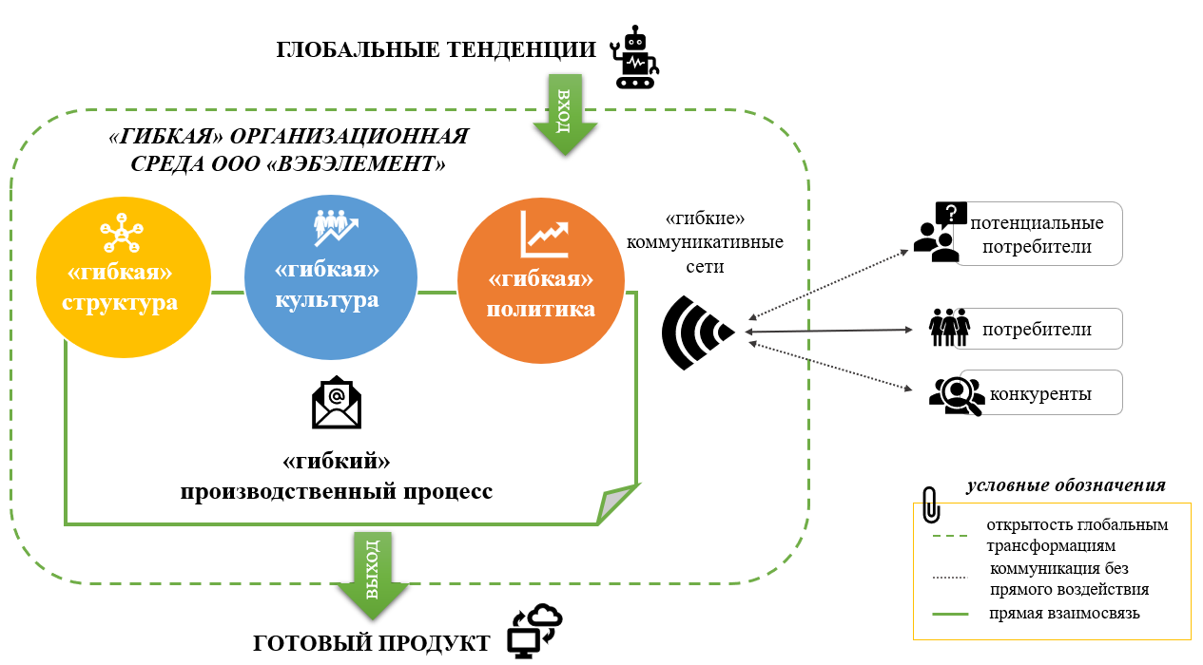

ПРИЛОЖЕНИЕ Г – Устав ООО «Веб-Элемент»

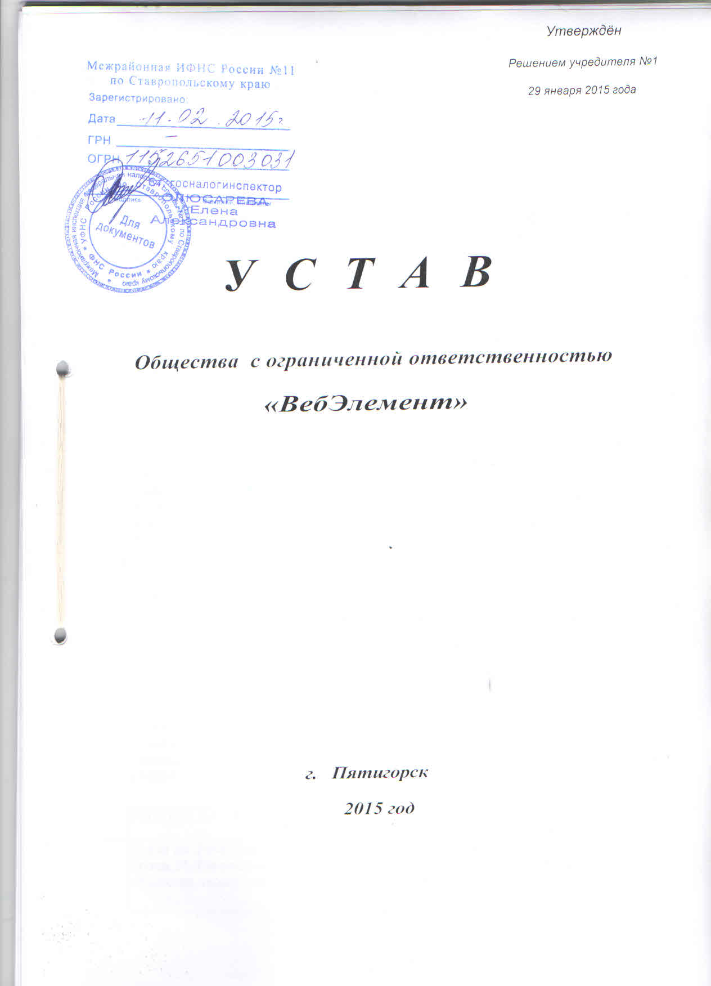

Ружанская, Л.С. Теория организации: Учебное пособие / Л.С. Ружанская, А.А. Яшин, Ю.В. Солдатова. - М.: Флинта, 2016. - 194 c.
Официальный сайт Организации объединенных наций (ООН) [Электронный ресурс]. - URL: https://www.un.org/ru/documents/decl_conv/declarations/cultural_diversity.shtml (Дата обращения:12.05.2019 г.)
Смирнова, В.Г. Организационная культура: учебник для академического бакалавриата / под ред. В. Г. Смирновой. - М.: Издательство Юрайт, 2014 - 255 с.
Шейн, Э. X. Организационная культура и лидерство / Пер. с англ. под ред. В. А. Спивака. - СПб: Питер, 2012 - 146 с
Шейн, Э. X. Организационная культура и лидерство / Пер. с англ. под ред. В. А. Спивака. - СПб: Питер, 2012 - 235 с
Ансофф, И. Стратегическое управление [Текст]: учебное пособие Сокр. пер.с англ. / И.Ансофф – М. : Экономика, 2013. – 305 с. – ISBN 978-5-238-02321-5.
Чарная, И. В. Экономика культуры : учебник и практикум для академического бакалавриата / И. В. Чарная. - 4-е изд. – М,: Издательство Юрайт, 2019. - 130 с.
Спивак, В.А. Организационное поведение и управление персоналом [Текст]: учебное пособие / В.А. Спивак. – СПб.: Питер, 2014. - 237 с. – ISBN 978-5-390-00143-3.
Мясоедов, С.П. Основы кросскультурного менеджмента. Как вести бизнес с представителями других стран и культур: Учебное пособие / С.П. Мясоедов. – М.: ИД Дело РАНХиГС, 2016. – 182 c.
Дафт, Р.Л. Теория организации: Учебник для студентов вузов / Р.Л. Дафт; Пер. с англ. Э.М. Коротков. - М.: ЮНИТИ-ДАНА, 2012. - 482c.
Гуськова, Н.Д. Управление человеческими ресурсами: учебник для бакалавриата и магистратуры / Н. Д. Гуськова, И. Н. Краковская, А. В. Ерастова, Д. В. Родин. - 2-е изд., испр. и доп. - М.: Издательство Юрайт, 2019. - 152 с.
Смирнова, В.Г. Организационная культура: учебник и практикум для академического бакалавриата / В. Г. Смирнова - М.: Издательство Юрайт, 2018. - 273 с
36. Чарная, И. В. Экономика культуры: учебник и практикум для академического бакалавриата / И. В. Чарная. - 4-е изд. –М. : Издательство Юрайт, 2019. - 135 с.
Козырев, Ю.Г. Гибкие производственные системы. Справочник: справочное издание / Ю. Г. Козырев. - М.: КНОРУС, 2017 - 152 с.
Козырев, Ю.Г. Гибкие производственные системы. Справочник: справочное издание / Ю. Г. Козырев. - М.: КНОРУС, 2017 - 205 с.
Грекул, В.И. Проектное управление в сфере информационных технологий / В.И. Грекул. - М.: Бином. Лаборатория знаний, 2017. - 363 c.
Официальный сайт ООО «ВЭБЭЛЕМЕНТ» [Электронный ресурс]. - URL: https://webelement.ru (дата обращения 12.05.2019).
Составлено по данным бухгалтерской отчетности ООО «Веб-Элемент».
Официальный сайт ООО «ВЭБЭЛЕМЕНТ» [Электронный ресурс]. - URL: https://webelement.ru (дата обращения 12.05.2019).
Составлено автором по материалам исследованиям.
Составлено автором по материалам исследования.
Составлено по данным бухгалтерской отчетности ООО «Веб-Элемент».
Составлено по данным бухгалтерской отчетности ООО «Веб-Элемент».
Составлено автором по материалам исследования
По данным бухгалте ООО «Веб-Элемент».

